 | Abbildung | Allg. Form | D_{f} | W_{f} | Nullstellen | Extrempkt. | Monotonie
Lineare Funktion | 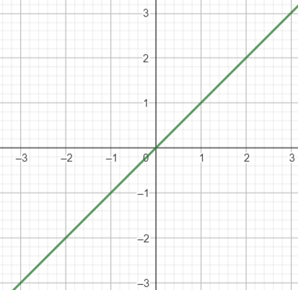 | f(x)=mx+n | {xЄR} | {xЄR} | x₀=0 | - | steigend
Potenzfunktion – ganzrational(f(x)=x^{n};)
I. mit geraden Exp. | 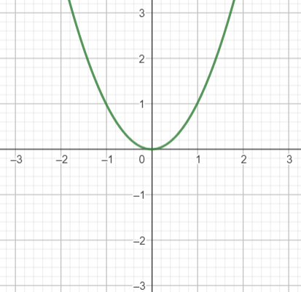 | f(x)=x^{n} | { | }
II. mit ungeraden Exp. | 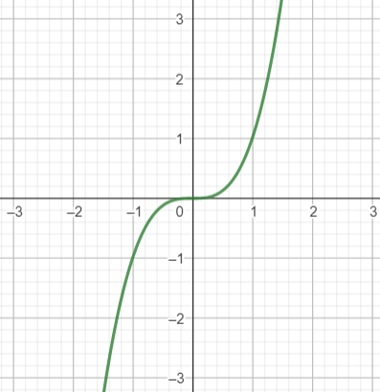 | f(x)=x^{n}
Potenzfunktion-ganzrational(f(x)=x^{-n}=1/x^{n};)
I.mit geraden Exp. | 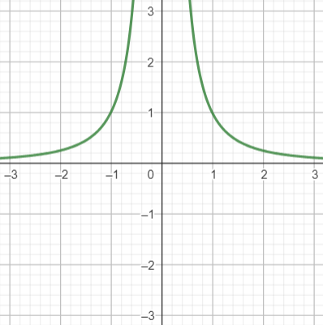 | f(x)=x^{-n}
II.mit ungeraden Exp. | 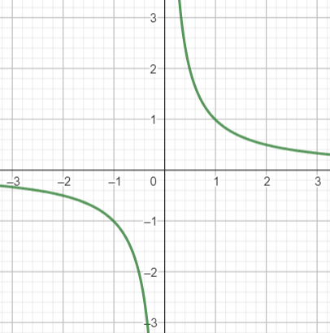 | f(x)=x^{-n}

